C.S. …… : Séquence 1 : Communiquer

A. Lis ce texte

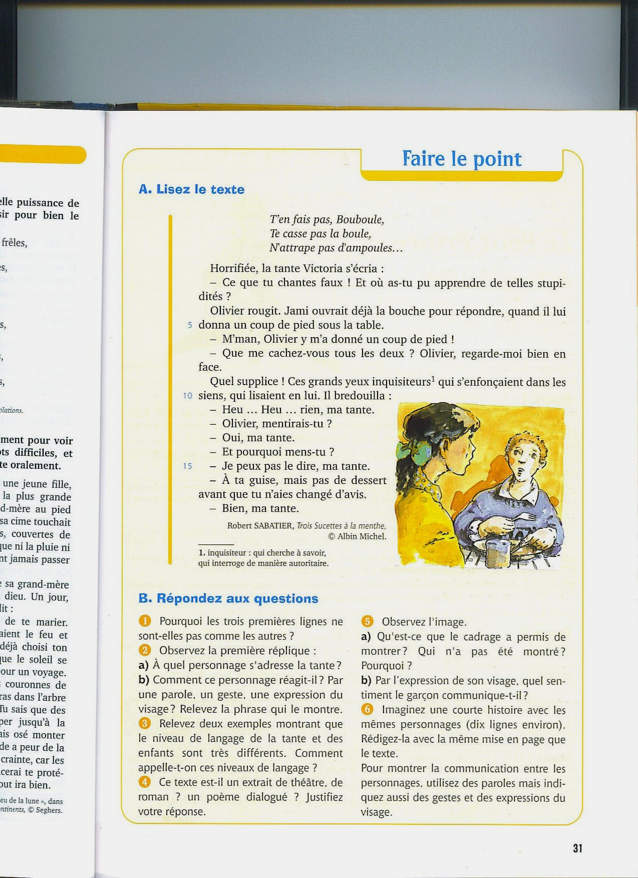

B. Réponds aux questions suivantes

1. Pourquoi les trois premières lignes ne sont-elles pas comme les autres ?

………………………………………………………………………………………………………………………

2. Observe la première réplique.
a) À quel personnage s’adresse la tante ?

………………………………………………………………………………………………………………………

b) Comment ce personnage réagit-il ? Par une parole, un geste, une expression du visage ? Relève une phrase qui le montre.

………………………………………………………………………………………………………………………

………………………………………………………………………………………………………………………

3. Relève deux exemples montrant que le niveau de langage de la tante et celui des enfants sont très différents.

a) ……………………………………………………………………………………………………………………

b) …………………………………………………………………………………………………………………...

4. Comment appelle-t-on ces niveaux de langage ?

………………………………………………………………………………………………………………………

………………………………………………………………………………………………………………………

5. Ce texte est-il un extrait de théâtre, de roman, un poème dialogué ? Justifie ta réponse.

………………………………………………………………………………………………………………………

………………………………………………………………………………………………………………………

6. Observe l’image.
a) Qu’est-ce que le cadrage a permis de montrer ?

………………………………………………………………………………………………………………………

b) Qui n’a pas été montré ? Pourquoi ?

………………………………………………………………………………………………………………………

………………………………………………………………………………………………………………………

c) Par l’expression de son visage, quel sentiment le garçon communique-t-il ?

………………………………………………………………………………………………………………………

7. Lis ces textes. Retrouve ensuite le document narratif, descriptif et argumentatif.

Le Siamois est une race de chat originaire de Thaïlande. Ce chat est caractérisé par son physique de type oriental et est l'une des premières races de chat orientaux identifiées.
L'origine exacte de la race est inconnue, mais on pense qu'elle se trouve dans le Sud-Est de l'Asie : la race pourrait descendre des chats sacrés des temples de Siam (d'où leur nom). Ces chats étaient déjà représentés dans certains manuscrits retrouvés à Ayuthia (ancienne capitale du Siam) et datant de 1350. Un naturaliste allemand a également décrit des chats aux extrémités foncées dans le courant du XIXe siècle.
On dit que ce chat était sacré pour les rois du Siam et qu'ils étaient précieusement gardés au palais et réservés aux membres de la famille royale. D'autres légendes racontent au contraire qu'à l'arrivée des Anglais et des Français, le roi avait caché ses chats préférés, des Khao Manee, et donna des Siamois en cadeaux aux étrangers en les faisant passer pour sacrés et éviter ainsi d'être volé de ses véritables chats porte-bonheur.
http://fr.wikipedia.org/wiki/Siamois_(chat)

Ce document est de type ………………………………………………………………………………… .

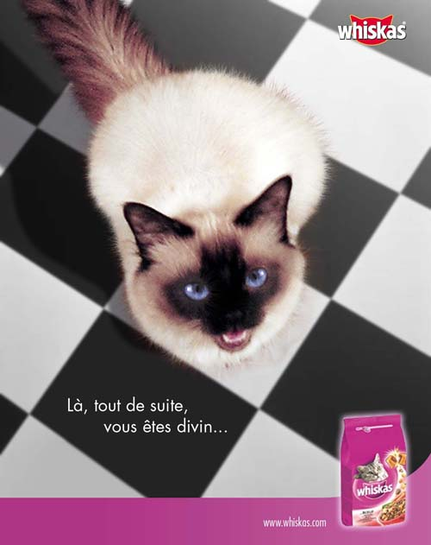

http://www.griffounette.com/wp-content/uploads/2007/07/wiskas.jpg

Ce document est de type ………………………………………………………………………………… .

Un Meunier ne laissa pour tous biens à trois enfants qu'il avait, que son Moulin, son âne, et son chat. Les partages furent bientôt faits, ni le Notaire, ni le Procureur n'y furent point appelés. Ils auraient eu bientôt mangé tout le pauvre patrimoine. L'aîné eut le Moulin, le second eut l'âne, et le plus jeune n'eut que le Chat. Ce dernier ne pouvait se consoler d'avoir un si pauvre lot :
« Mes frères, disait-il, pourront gagner leur vie honnêtement en se mettant ensemble ; pour moi, lorsque j'aurai mangé mon chat, et que je me serai fait un manchon de sa peau, il faudra que je meure de faim. »
Le Chat qui entendait ce discours, mais qui n'en fit pas semblant, lui dit d'un air posé et sérieux :
« Ne vous affligez point, mon maître, vous n'avez qu'à me donner un Sac, et me faire faire une paire de Bottes pour aller dans les broussailles, et vous verrez que vous n'êtes pas si mal partagé que vous croyez. » Quoique le Maître du chat ne fît pas grand fond là-dessus, il lui avait vu faire tant de tours de souplesse, pour prendre des Rats et des Souris, comme quand il se pendait par les pieds, ou qu'il se cachait dans la farine pour faire le mort, qu'il ne désespéra pas d'en être secouru dans sa misère.
http://clpav.fr/lecture-chat-botte.htm

Ce document est de type ………………………………………………………………………………… .

Bon travail…

